Załącznik nr 1.1

CHORĄGIEWKA STARTOWA

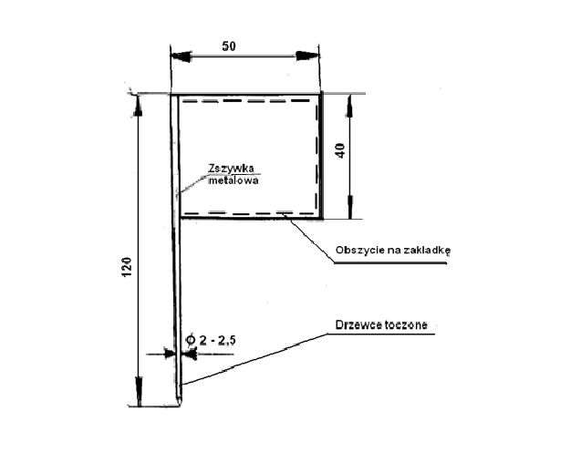

- wymiary podane w cm,
- wymiary podane zgodnie z zestawem lotniskowym nr 5, ujętym w Normach należności naliczeniowego sprzętu lotniskowego, wprowadzonych do użytku
w Siłach Zbrojnych RP Rozkazem nr 247 Dowódcy Sił Powietrznych
z dnia 28.08.2012 roku.

